ЗВІТ З ЛАБОРАТОРНОЇ РОБОТИ

за курсом «Інформатика і Програмування»

студента групи ПА-19-2

Овсова Михайла Володимировича

кафедра комп’ютерних технологій, ДНУ

2019/2020 н.р

Задача HELLO

Составить программу HELLO, которая выводит на экран текст приветствия ‘Hello, world!’.

Розв’язок:

* Для початку я підключив бібліотеку “iostream”, задля використання мови С++.
* Після написав команду “using namespace std” для облегшення написання програми.
* Використав команду “cout” для виводу інформації у консоль.
* У кінці написав “system(“pause”)” для того, щоб консоль одразу після запуску не закрилася.

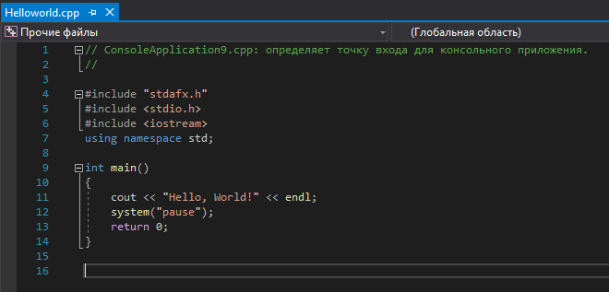

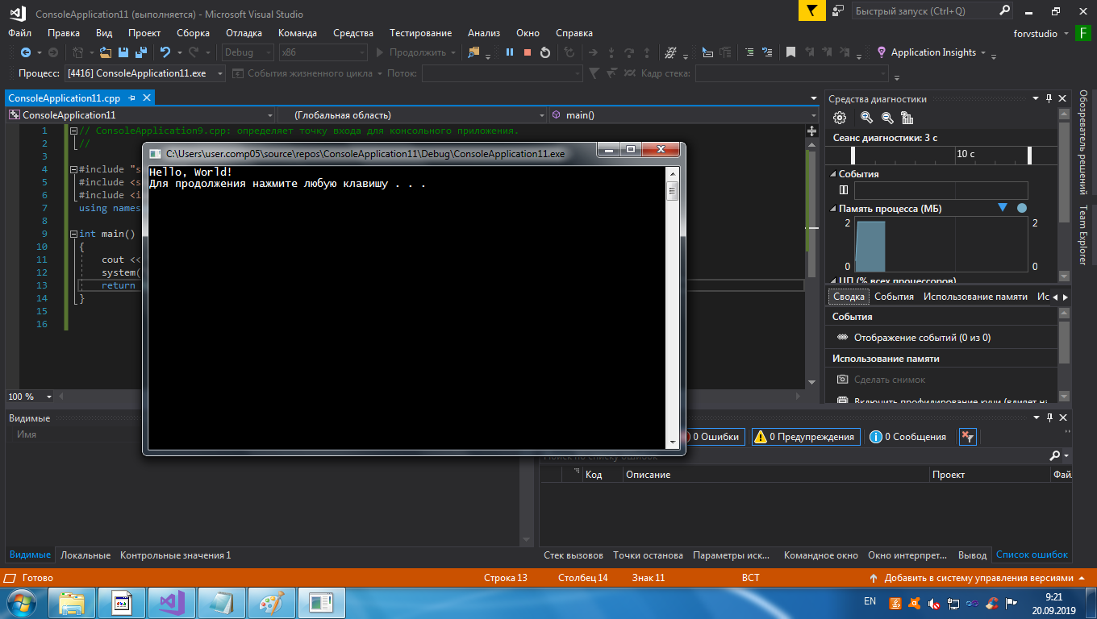

Задача ANKETA

Составить программу ANKETA, которая выводит на экран анкетные данные автора программы (фамилия, имя, отчество, пол, дата рождения, адрес, номер телефона, место учебы, класс, хобби).

Розв’язок:

* Для початку я підключив бібліотеку «iostream», задля використання мови С++.
* Використав бібліотеку «windows.h» щоб можна було виводити російські літери, а команда «SetConsoleOutputCP(1251)» дозволяє компілювати російські літери у консолі.
* Після написав команду «using namespace std» для облегшення написання програми, щоб не писати кожен раз

«std ::»

* У кінці написав «system(“pause”)» для того, щоб консоль одразу після запуску не закрилася.

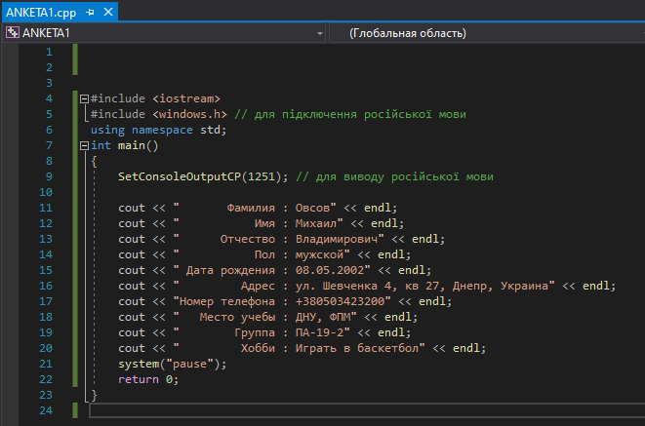

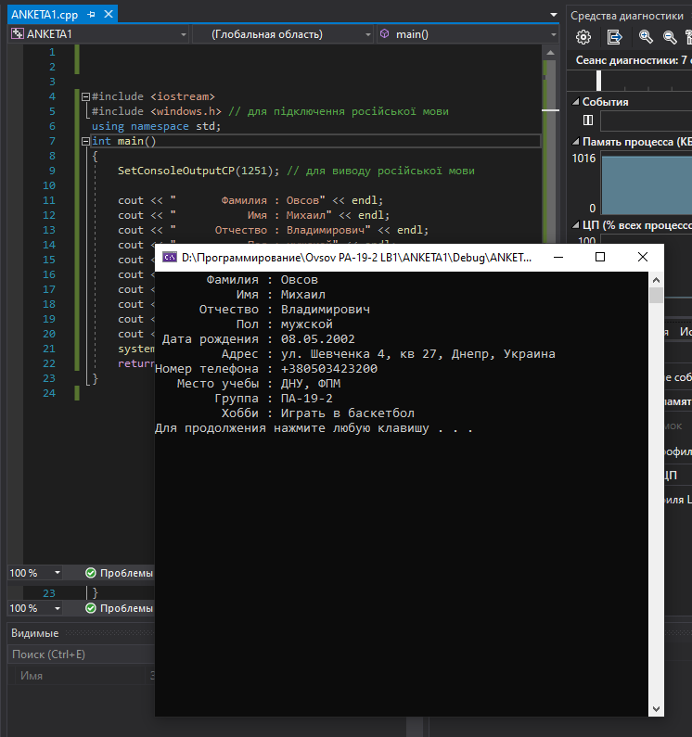

Задача SQUARE

Составьте программу SQUARE, которая выводит на экран квадрат в текстовом режиме(консоль). Для рисования квадрата используйте символы текста.

Розв’язок:

* Для початку я підключив бібліотеку «iostream», задля використання мови С++.
* Використав бібліотеку «windows.h» щоб можна було виводити російські літери, а команда «SetConsoleOutputCP(1251)» дозволяє компілювати російські літери у консолі.
* Після написав команду «using namespace std» для облегшення написання програми, щоб не писати кожен раз «std ::»
* Написав квадрат трьома варіантами(літерами EN і RUS та знаками «|», «_»)
* Скомпілював, ніяких помилок не виявилось

